**Github自建仓库**

1. Github账户的建立

1.1 申请Github账户

首先登录Github官网

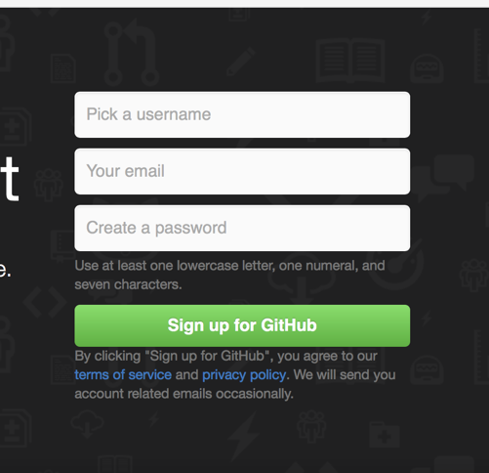

选择Sigh up for GitHub即可开始账户申请

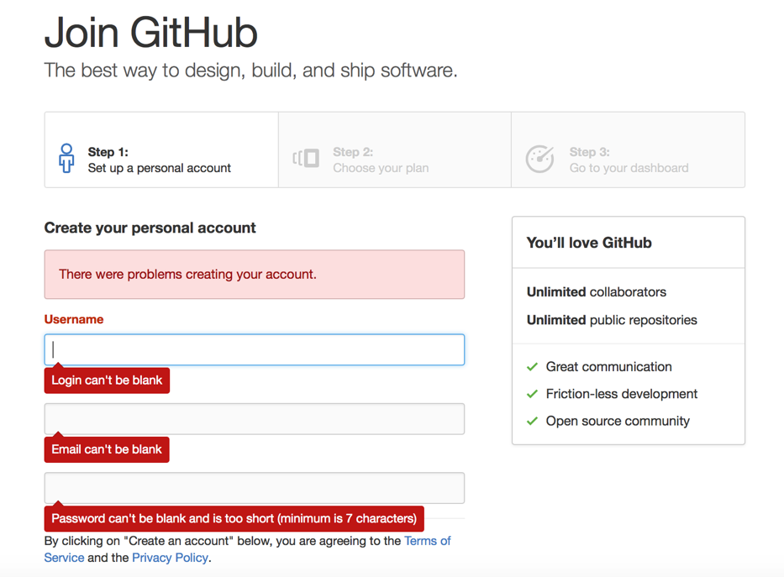

验证邮箱地址

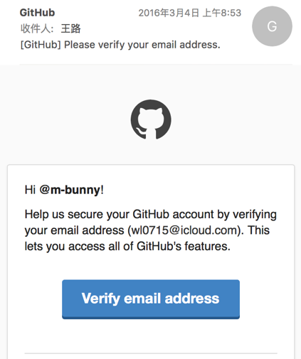

申请完成后就可以登录使用Github了

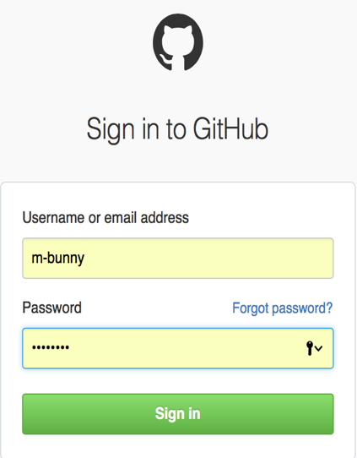 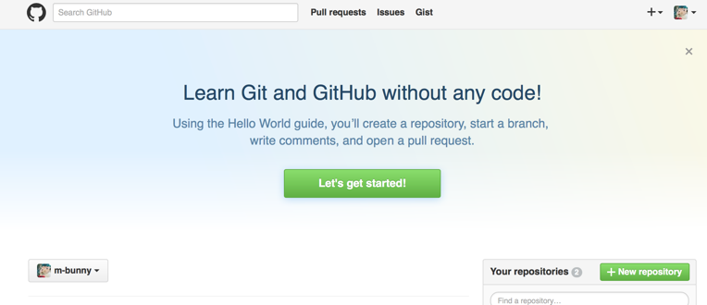

1.2 加入课程社区

发邮件给老师自己的Github账户

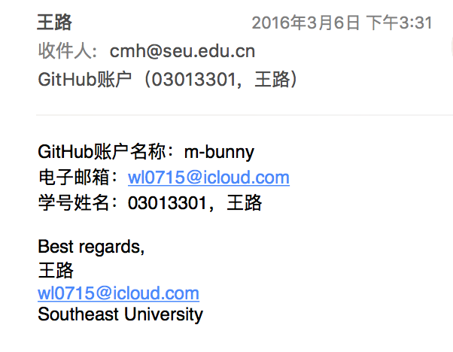

接受邀请加入课程社区

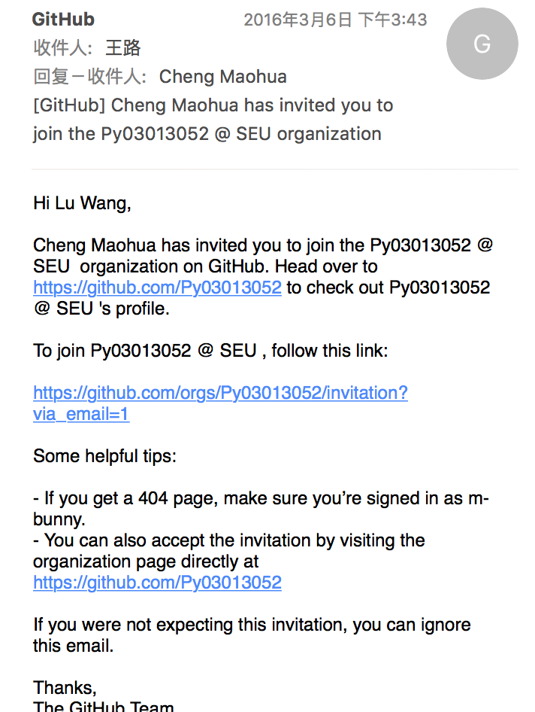

1. Github仓库的建立

2.1 建立两个仓库

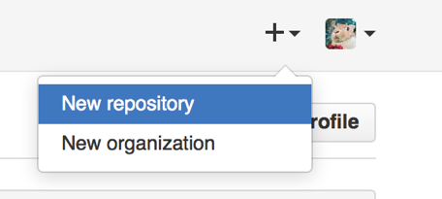

选择new repository，分别建立存放文档作业和代码作业的仓库。

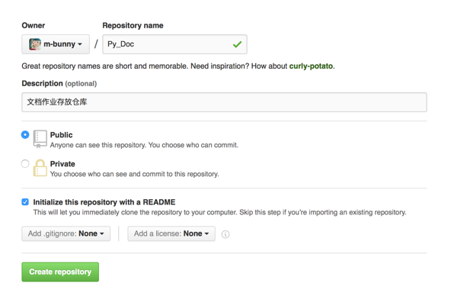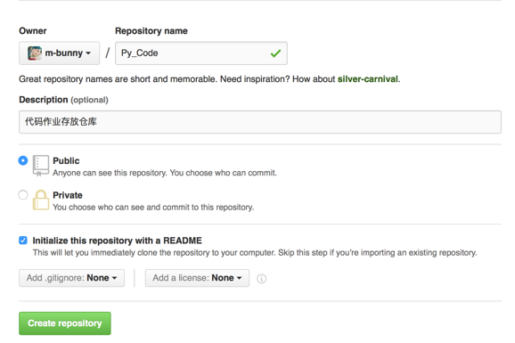

点击create repository，仓库建立成功。

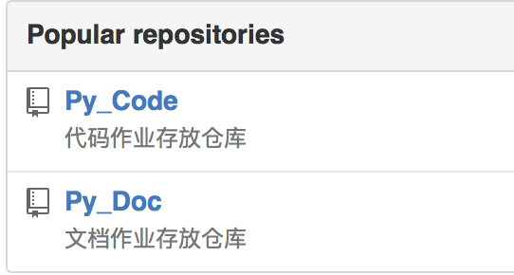

2.2使用markdown编辑readme.md

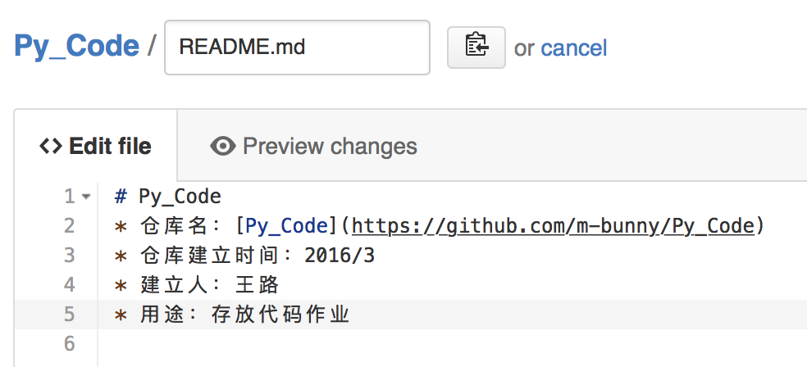

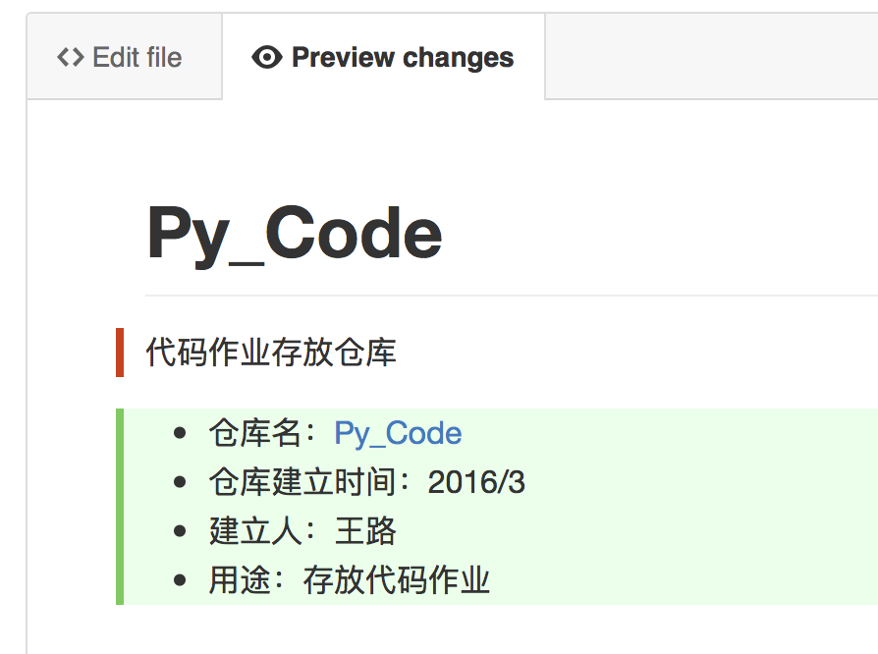

点击commit changes，编辑完成。

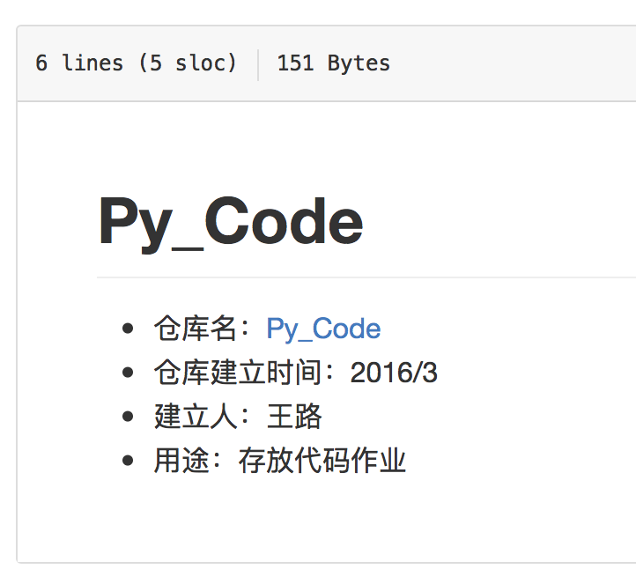

Py_Doc的仓库也用此方法编辑，过程截图如下：

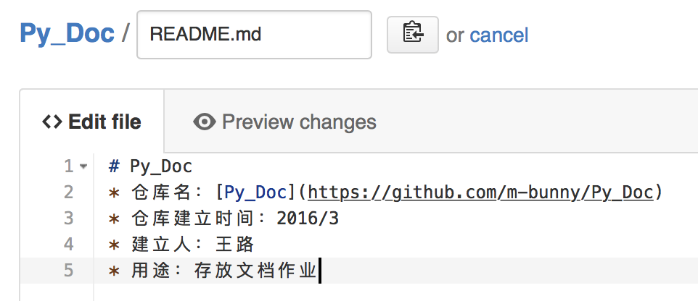 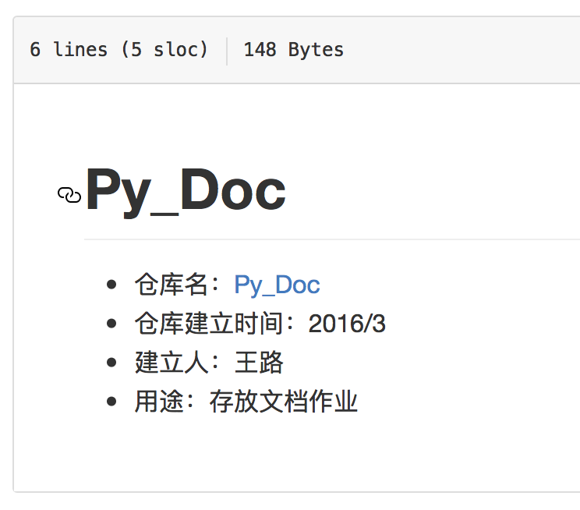

2.3 从Github中Fork不少于3个和课程内容有关的仓库

在github主页搜索Python



出现如下结果：

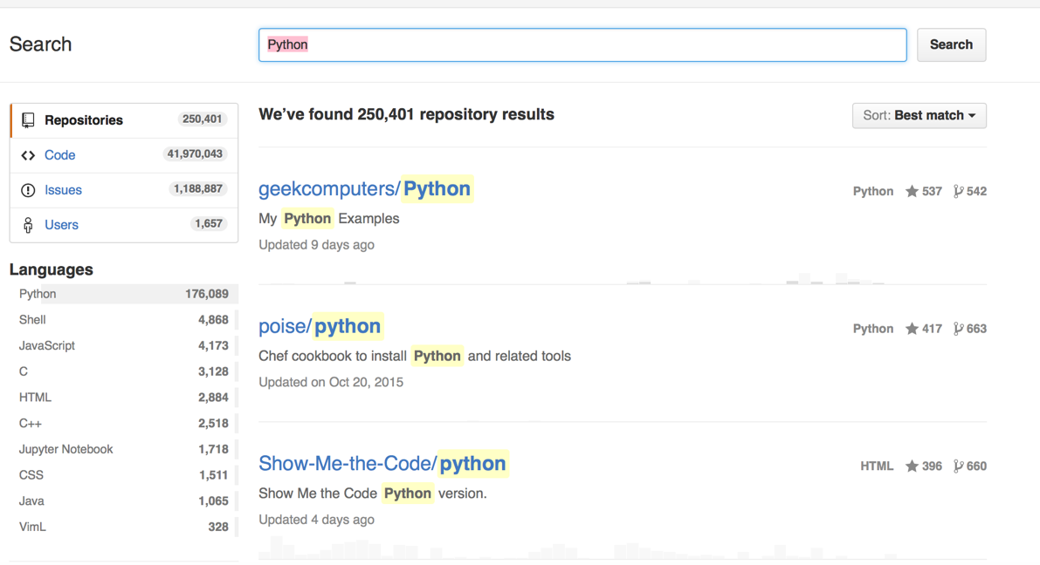

选择感兴趣的进行fork

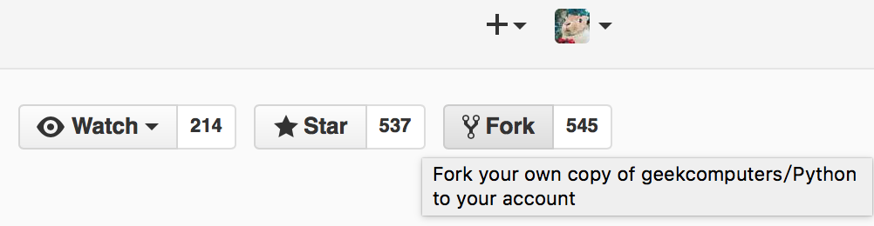

fork了三个感兴趣的仓库：

